系 列 书 推 荐
《你好世界！》系列（共12册）
HELLO WORLD! (12 BOOKS)
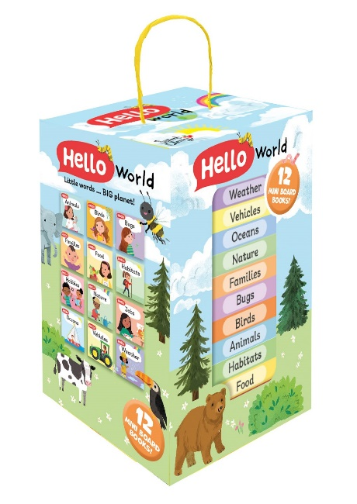
中文书名：《你好世界！》系列
英文书名：HELLO WORLD! SERIES
作 者：Kathryn Selbert
出 版 社：Sweet Cherry
代理公司：ANA
页 数：12页/册
出版时间：2023年9月
代理地区：中国大陆、台湾
审读资料：电子稿
类 型：纸板书

内容简介：

12本有趣的书，让我们一起探索身边的世界，了解地球上丰富多彩的一切！

《动物》Animals；《鸟类》Birds；《小虫》Bugs；《家庭》Families；《食物》Food；《住所》Habitats；《爱好》Hobbies；《职业》Jobs；《自然》Nature；《海洋》Oceans；《交通工具》Vehicles；《天气》Weather

《你好世界！》是一套引人入胜、色彩鲜艳的12本纸板书，里面讲述了许多有趣的内容。这个系列聚焦我们世界上种种美好的事物，通过识字卡的形式，介绍了从海洋到交通工具，从爱好职业到食物住处，从动物到天气等等各类内容，涵盖了小孩子们需要掌握的所有“第一个单词”。插图精美，是每一位小小探险家书架上的必备之宝！

主要卖点：

- 供父母在不同情境下理解和使用的易于管理的小纸板。

- 包装在一个易于携带的盒子里。

- 本系列涵盖了范围很广且丰富的早教词汇，引领孩子识字。

- 色彩明亮而迷人。

作者简介：

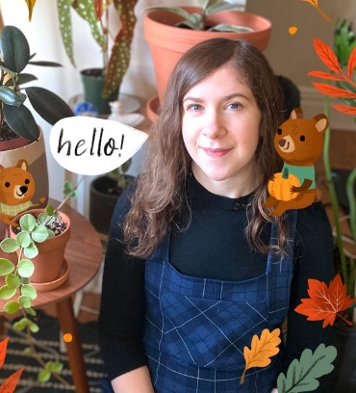
凯瑟琳·希尔伯特（Kathryn Selbert）是一位屡获殊荣的自由插画家兼设计师，目前与她爱喝茶的丈夫和脾气暴躁的法国斗牛犬Margot住在新泽西州蒙特克莱尔。凯瑟琳的童年在美国康涅狄格州海岸与母亲一起画画和园艺的。随后，她就读于罗德岛设计学院（RISD），在那里她渐渐热爱上了叙事艺术，并取得了插画学士学位。在过去的10年里，Kathryn一直致力于为儿童书籍、图案、贺卡和活动创作插图。她从事数字工作，专注于引领潮流的图标、有力的书法和有趣的人物设计。在空闲时间，凯瑟琳是一位忠诚的植物妈妈，也是雄心勃勃的烘焙和烹饪项目的承办人。她的作品灵感来自于她在日常生活中遇到的人、我们丰富多彩的世界、动植物和娱乐。她的网站www.kathrynselbertillustration.co，instagram @kathrynselertillustration

内文插画：

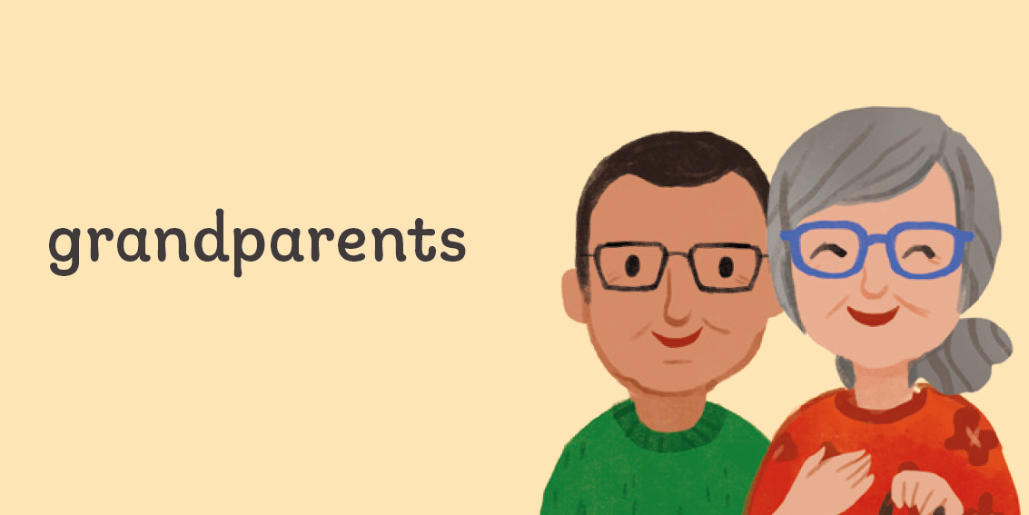
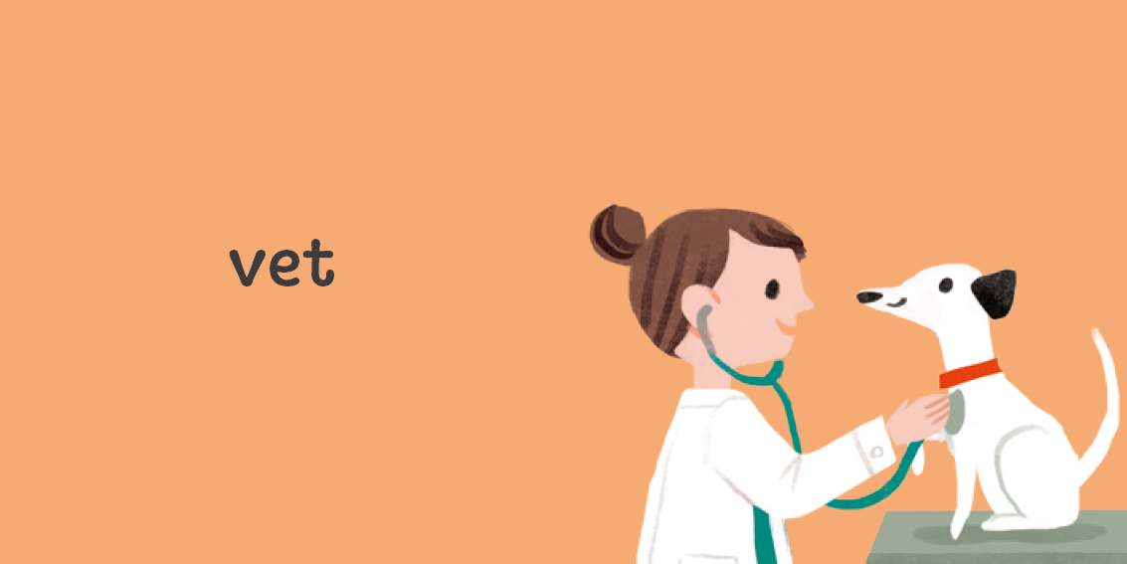
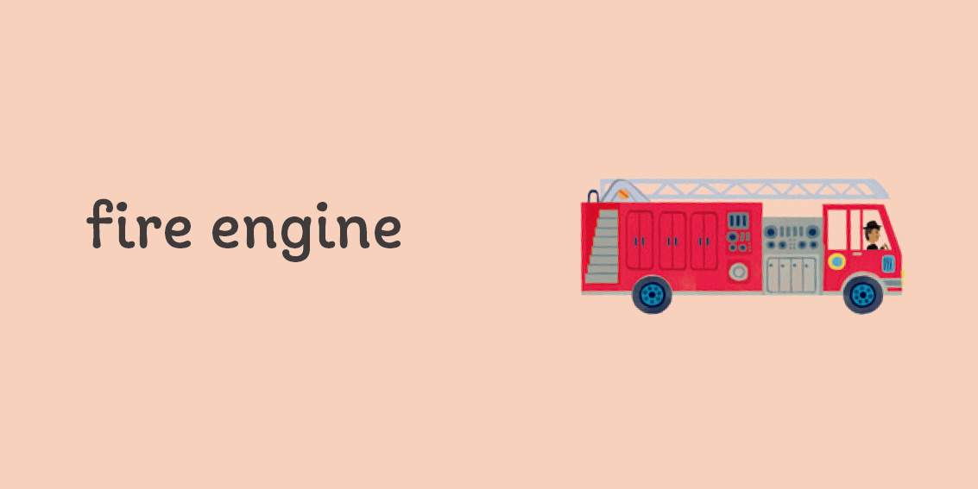
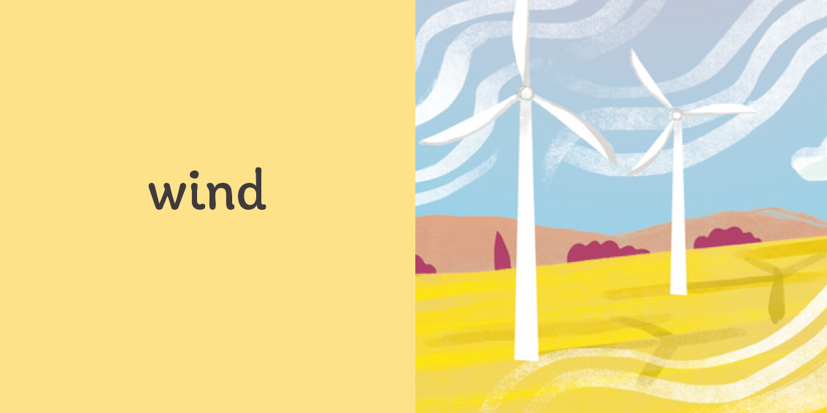

谢谢您的阅读！
请将回馈信息发送至：徐书凝（Emily Xu）
----------------------------------------------------------------------------------------------------
安德鲁﹒纳伯格联合国际有限公司北京代表处
北京市海淀区中关村大街甲59号中国人民大学文化大厦1705室, 邮编：100872
电话：010-82504206
传真：010-82504200
Email: Emily@nurnberg.com.cn
网址：www.nurnberg.com.cn
微博：http://weibo.com/nurnberg
豆瓣小站：http://site.douban.com/110577/
微信订阅号：安德鲁书讯

